《计算机程序设计》作业 **№-09及第8次上机**

# 作业内容要点： 指针

【 姓名 学号 】

**【要求】本次作业程序要求用指针实现**

1. **在计算机上编程程序，加上必要的注释。**
2. **上机实验，经助教检查通过后，复制源码并记录实验结果，完成报告。**
3. **实验报告：记录调试及改错过程；****知识点或方法技巧的收获心得.**

**1 、 输入一行文字（长度<=200），找出其中最长的单词并输出（若有多个则输出多个）。**

**输入样例:**

**TED believes passionately that ideas have the power to change attitudes, lives, and ultimately, the world.**

**输出样例： passionately**

1. 【源码】
2. 【运行结果】
3. 【实验报告】

**2 、 设char countries[10][40], 并存储十个国家的名称。保持counties内容不变，针对该数组制作两张索引表，索引表用指针数组实现，每个指针指向一个字符串（国家名称），要求将一张索引表按照串长（从小到大）排序，另一张索引表根据首字母（ASCII码顺序）排序。利用两张索引表输出两种排好序的国家名称。**

**输入样例：**

**Saint Vincent and the Grenadines**

**El Salvador**

**Papua New Guinea**

**Niue**

**Norfolk Island**

**United Arab Emirates**

**United Kingdom**

**United States**

**Slovenia**

**Solomon Islands**

1. 【源码】
2. 【运行结果】
3. 【实验报告】

**3.**  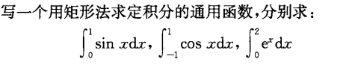

**使用指向函数的指针实现。**

1. 【源码】
2. 【运行结果】
3. 【实验报告】